Suvestinė redakcija nuo 2021-03-10

Įsakymas paskelbtas: TAR 2018-01-22, i. k. 2018-00956

Nauja redakcija nuo 2021-03-10:
Nr. 1-38, 2021-03-03, paskelbta TAR 2021-03-09, i. k. 2021-04823

LIETUVOS RESPUBLIKOS VALSTYBĖS SAUGUMO DEPARTAMENTO DIREKTORIUS

ĮSAKYMAS
DĖL LIETUVOS RESPUBLIKOS VALSTYBĖS SAUGUMO DEPARTAMENTO DARBUOTOJO PAŽYMĖJIMO FORMOS, PAŽYMĖJIMO IŠDAVIMO, SAUGOJIMO IR NAUDOJIMO TVARKOS APRAŠO PATVIRTINIMO

2018 m. sausio 19 d. Nr. 1-14
Vilnius

Vadovaudamasis Lietuvos Respublikos žvalgybos įstatymo 31 straipsnio 6 dalies 1 ir 7 punktais, t v i r t i n u pridedamus:
1.1. Lietuvos Respublikos valstybės saugumo departamento darbuotojo pažymėjimo išdavimo, saugojimo ir naudojimo tvarkos aprašą.
1.2. Lietuvos Respublikos valstybės saugumo departamento darbuotojo pažymėjimo formą.

Direktorius Darius Jauniškis

PATVIRTINTA
Lietuvos Respublikos valstybės saugumo
departamento direktoriaus
2018 m. sausio 19 d. įsakymu Nr. 1-14
(Lietuvos Respublikos valstybės saugumo
departamento direktoriaus
2021 m. kovo 3 d. įsakymu Nr. 1-38
redakcija)

LIETUVOS RESPUBLIKOS VALSTYBĖS SAUGUMO DEPARTAMENTO DARBUOTOJO PAŽYMĖJIMO IŠDAVIMO, SAUGOJIMO IR NAUDOJIMO TVARKOS APRAŠAS

I SKYRIUS
BENDROSIOS NUOSTATOS

1. Lietuvos Respublikos valstybės saugumo departamento (toliau – VSD) darbuotojo pažymėjimo išdavimo, saugojimo ir naudojimo tvarkos aprašas (toliau – Aprašas) reglamentuoja asmens, dirbančio pagal darbo sutartį Lietuvos Respublikos valstybės saugumo departamente (toliau – darbuotojas) pažymėjimo išdavimo, keitimo, grąžinimo, atsakomybės už jo praradimą tvarką.
2. Darbuotojo pažymėjimo forma yra tvirtinama VSD direktoriaus įsakymu.

II SKYRIUS
DARBUOTOJO PAŽYMĖJIMO IŠDAVIMAS BEI GRĄŽINIMAS

3. Priimtam į pareigas darbuotojui išduodamas darbuotojo pažymėjimas.
4. Darbuotojo pažymėjimas išduodamas 5 metams.
5. Darbuotojo pažymėjimas keičiamas:
5.1. pasibaigus pažymėjimo galiojimo laikui;
5.2. pasikeitus duomenims, įrašytiems pažymėjime;
5.3. tapus netinkamu naudoti;
5.4. jį praradus.
6. Direktoriaus pasirašytus darbuotojo pažymėjimus išduoda bei keičia VSD padalinys, vykdantis personalo administravimo funkcijas.
7. Darbuotojo pažymėjimai registruojami atitinkamai Darbuotojų pažymėjimų registracijos žurnale.
8. Darbuotojas privalo grąžinti pažymėjimą VSD padaliniui, vykdančiam personalo administravimo funkcijas:
8.1. atleidžiant darbuotoją iš darbo VSD - ne vėliau kaip atleidimo dieną;
8.2. šio Aprašo 5.1, 5.2 bei 5.3 papunkčiuose nurodytais atvejais.
9. Grąžinti bei sugadinti pažymėjimai naikinami VSD direktoriaus nustatyta tvarka.

III SKYRIUS
DARBUOTOJO ATSAKOMYBĖ UŽ PAŽYMĖJIMO PRARADIMĄ

10. Darbuotojas asmeniškai atsako už jam išduoto pažymėjimo saugojimą.
11. Praradęs pažymėjimą darbuotojas nedelsdamas privalo apie tai informuoti VSD, nurodydamas praradimo aplinkybes.

IV SKYRIUS
BAIGIAMOSIOS NUOSTATOS

12. Draudžiama darbuotojo pažymėjimą naudoti ne darbo reikmėms, perduoti kitiems asmenims, palikti kaip užstatą.
13. Darbuotojas už Aprašo nuostatų nesilaikymą atsako teisės aktų nustatyta tvarka.
__________________________________
PATVIRTINTA
Lietuvos Respublikos valstybės saugumo
departamento direktoriaus
2018 m. sausio 19 d. įsakymu Nr. 1-14
(Lietuvos Respublikos valstybės saugumo
departamento direktoriaus
2021 m. kovo 3 d. įsakymo Nr. 1-38 redakcija)

(Lietuvos Respublikos valstybės saugumo departamento darbuotojo pažymėjimo forma)

LIETUVOS RESPUBLIKOS VALSTYBĖS SAUGUMO DEPARTAMENTO DARBUOTOJO PAŽYMĖJIMAS

(Pažymėjimo pirmoji pusė)

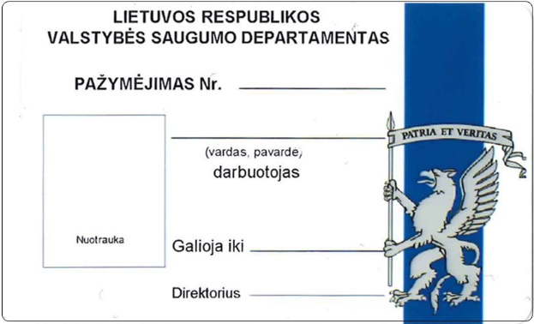

(Pažymėjimo antroji pusė)

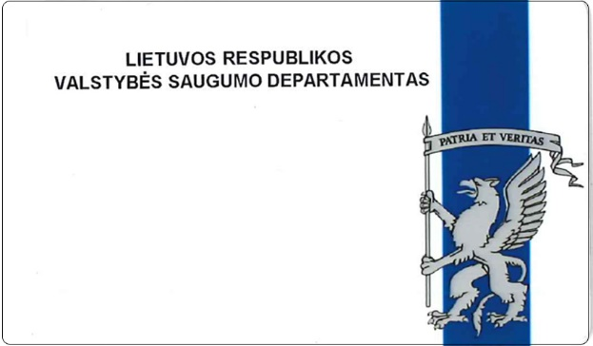

Pastaba. Pažymėjimas valstybine kalba spausdinamas plastiko kortelėje.
Pažymėjimo plastiko kortelės formatas 85,6 mm x 53,98 mm

Pakeitimai:

1.
Lietuvos Respublikos valstybės saugumo departamentas, Įsakymas
Nr. 1-38, 2021-03-03, paskelbta TAR 2021-03-09, i. k. 2021-04823
Dėl Lietuvos Respublikos valstybės saugumo departamento direktoriaus 2018 m. sausio 19 d. įsakymo Nr. 1-14 „Dėl Lietuvos Respublikos valstybės saugumo departamento darbuotojo, pareigūnų ir karių valstybinės pensijos gavėjo pažymėjimų formų, pažymėjimų išdavimo, saugojimo ir naudojimo tvarkos aprašo patvirtinimo“ pakeitimo

